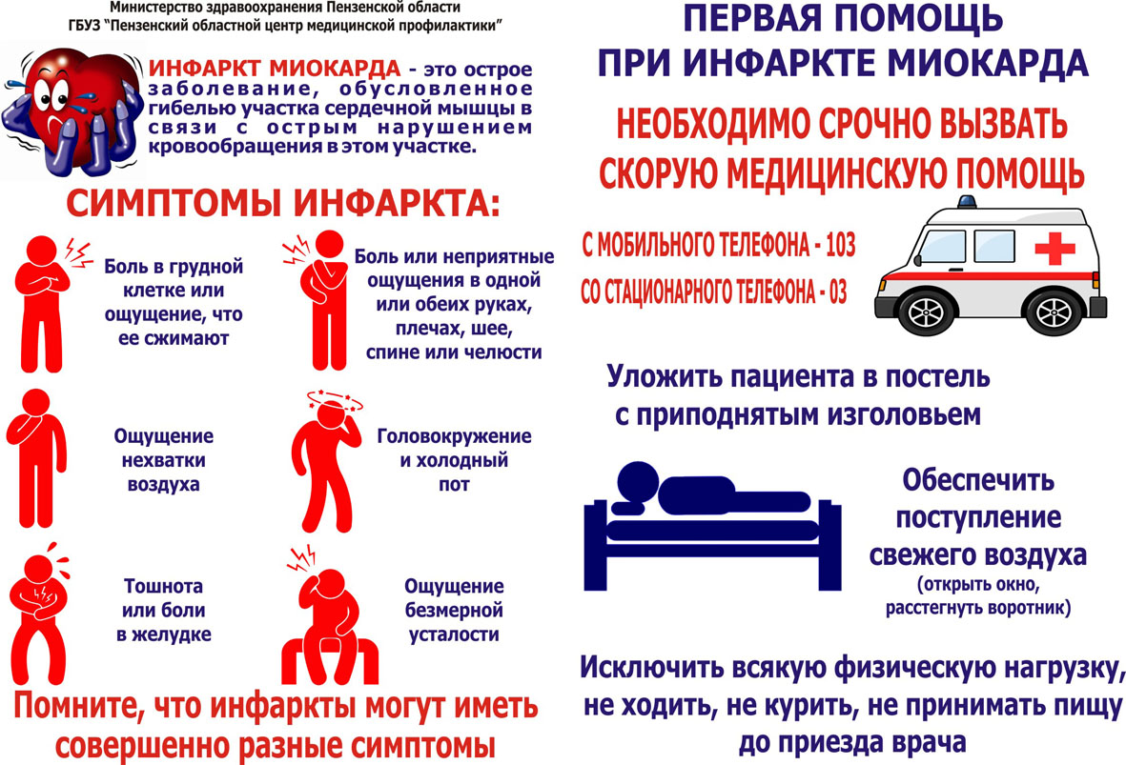

**ПОМНИТЕ ДЕТИ!**

**ЧЕМ РАНЬШЕ ВЫ ВЫЗОВЕТЕ БРИГАДУ «СКОРОЙ ПОМОЩИ» ТЕМ БОЛЕЕ ЭФФЕКТИВНЫМ БУДЕТ ЛЕЧЕНИЕ И МЕНЬШЕ ОСЛОЖНЕНИЙ ИНФАРКТА МИОКАРДА!**



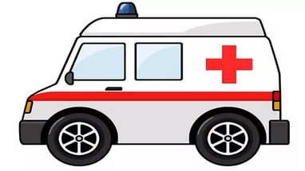



В **Вызов «СКОРОЙ ПОМОЩИ» с мобильного телефона по номеру - 103**



**ДЕТЯМ ОБ ИНФАРКТЕ МИОКАРДА**

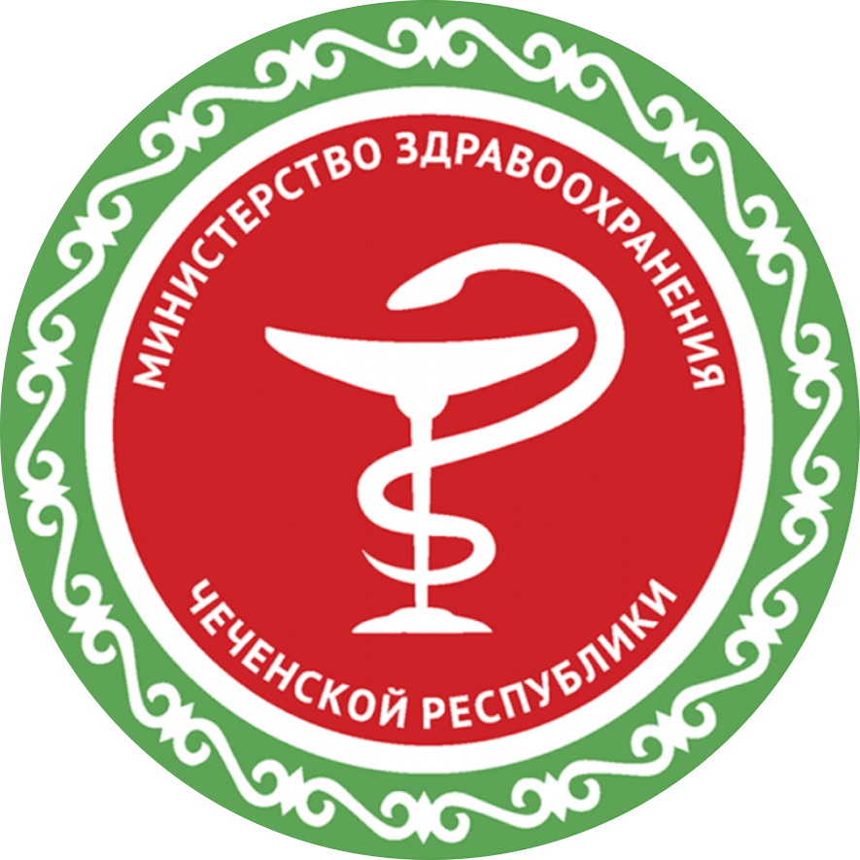

**МИНИСТЕРСТВО ЗДРАВООХРАНЕНИЯ ЧЕЧЕНСКОЙ РЕСПУБЛИКИ**

**«РЕСПУБЛИКАНСКИЙ ЦЕНТР ОБЩЕСТВЕННОГО ЗДОРОВЬЯ И**

**МЕДИЦИНСКОЙ ПРОФИЛАКТИКИ»**